行政院及所屬各機關出國報告
（出國類別：考察）
（裝訂線）

美國Exelon能源公司內部檢核功能考察報告

出國人 服務機關：台灣電力公司
職 稱：企劃控制師
姓 名：王啟雲
出國地區：美國
出國日期：92年10月4日至10月9日
報告日期：92年11月24日

美國Exelon能源公司內部檢核功能考察報告

大 綱

- 前言
- Exelon公司近年來營運情形
- 內部檢核單位組織及權責
- 年度檢核計畫及執行
- 電腦輔助稽核工具應用情形
- 資通安全稽核情形
- 沙賓法案(Sarbanes-Oxley Act)之影響及因應措施
- 心得與建議
- 前言
自美國於2001年底爆發恩龍(Enron)案以來，引發了一連串企業帳目造假與查帳不實的醜聞，包括世界通訊(WorldCom)、環球電訊(Global Crossing)、泰科(Tyco)等多家大公司，這些事件重創了投資人的信心，美國國會遂於2002年7月通過了「公司審核責任法案」（Sarbanes-Oxley Act，簡稱沙賓法案），以加強公司治理與內部控制，希望能恢復投資人的信心。我國證期會有鑑於公司加強內部控制之重要性，亦已於91年11月18日新頒「公開發行公司建立內部控制制度處理準則」，以督促公開發行公司加強內部控制與內部稽核功能。
本公司目前為國內唯一經營綜合電業之公司，為了解其他電業之內部檢核功能，故派員赴國外拜訪性質類似之電力公司。
美國Exelon電力公司為一民營之能源公司，主要經營電力與瓦斯業，總公司設於芝加哥。隨著美國近年來電業市場逐步開放電業自由化，該公司目前兼營仍受管制之輸配電業及已開放自由競爭之發電、售電業，並積極從事與能源相關之多角化經營。
該公司去(2002)年稅後淨利為14.4億美元，在美國所有電力公司中排名第一，表現亮麗。該公司之董事長於年報中表示：過去這幾年許多能源公司及其投資人均損失慘重，多種投資策略均告失敗：如大量投資於電信業、急於國際化、過度擴張等。Exelon公司雖也難免略受影響，但靠著公司正確的財務策略、專注於經營其核心業務及經理人之正確判斷，該公司遂能有此傑出表現。
本次往訪須感謝各級長官給予難得之機會，並幸蒙該公司慨然應允，得以與該公司檢核部副總經理Ellen Caya女士(Vice President, Andit)、電腦稽核主任Tammy Newenhouse女士(IT Director)、芝加哥地區檢核主任Michael Montaque(Director, Chicago)及負責推動內控之Debra Blue女士等分別會談請教相關問題，獲益良多。
就裝置容量而言，該公司（43,000MW）規模較本公司(32,000MW)為大，其核心營業項目（發、輸、配、售電）與發電組合（燃油、煤、氣、水力、核能電廠）與本公司類似，而我國電業市場亦正朝向自由化方向邁進，故該公司之經營、風險評估、內部檢核作業方式等應值得本公司參考。
- Exelon公司近年來營運情形

Exelon公司為美國一大型之能源公司，共有約25,000名員工，主要經營電力與瓦斯業，並積極從事與電業相關之多角化經營。該公司業務共劃分為四大事業部(Business Units)：
- Exelon Energy Delivery (EED)：
EED專營仍受管制（未開放自由競爭）之輸配電業，其下有兩家電力公司：
- PECO Energy：
為一兼營電力與瓦斯之公司，其服務範圍為賓州東南方150萬電力用戶及43萬瓦斯用戶。
- ComEd：
為北伊利諾州一有百年歷史之電力公司，近年為Exelon公司購併，此公司目前有340萬電力用戶。
依據該公司最新(2003)年報資料顯示，該公司為目前北美擁有最多零售(Retail)用戶之電力公司。
- Exelon Generation
在發電業方面，其裝置容量共計43,000MW（包括自有及簽約之電廠），其中16,000MW(37%)為核能電廠，而正在興建中的2,500MW燃氣電廠亦包含在內。Exelon Generation旗下分三個部門：
  - Exelon Nuclear
共約7,300名員工，其核能規模在美國電力公司中排名第一。
  - Exelon Power
共約900名員工，負責管理、運轉、維護該公司除核能以外之所有火力及水力電廠。
- Exelon Power Team
為提供躉售電力之部門。
- Exelon Enterprises
共有約7,500員工，包含Exelon多角化經營之6個子公司。
- Business Services Company
為負責提供整個Exelon企業行政管理服務之子公司，約800名員工，包括資訊、財務、公司治理、人事、法務、材料、視聽…等部門。
該公司約有超過6,000回線哩長之輸電線路及94,000回線哩長之配電線路，在過去三年中，該公司總計投資30億美元以改善這些線路。

- 內部檢核單位組織及權責

- 組織
Exelon公司過去內部檢核業務係採委外方式交由Arthur Anderson公司之20餘位稽核師辦理；至於財務簽證會計師則另委託Pricewaterhouse Coopers會計師事務所辦理（目前財簽部份仍未改變）。自2000年起該公司決定自行成立內部檢核部門，不再委外辦理。
Exelon公司目前負責內部檢核之單位稱「Exelon Internal Audit Services」（內部檢核服務），設於芝加哥該公司總部大樓內，其單位主管職稱為副總經理(Vice President)，行政上向該公司財務長(CFO)報告，業務上則須向董事會之「稽核委員會」主席(Audit Committee Chairman of the Board of Directors)報告。該公司之年度稽核計畫均須經此「稽核委員會」核定，每季稽核單位之主管並須向委員會提出書面之工作報告。
該公司由於旗下有兩大電力公司，地理位置相距甚遠，故檢核人員分兩處上班，大部份檢核人員集中於芝加哥總部，另有一部份檢核人員則常駐賓州費城之PECO電力公司。
Exelon公司目前檢核部門共30人，其中2員額為檢核單位副總可自由運用、以所需專業隨時要求外界支援（委外）之員額，訪問期間檢核單位副總告以，因檢核部門工作日益繁重，該公司甫同意允許該單位再增8人（共計38人）。
Exelon公司所提供之檢核部門組織圖如下表所列。
Exelon公司內部檢核單位組織圖
 |  |  |  |  |  |  |  |  |  |  |  |  |  | 檢核部副總經理
 |  |  |  |  |  |  | 行政助理  （費城） |  |  |  |  |  |  |  |  |  |  |  | 行政助理  （芝加哥）
 |  | 檢核主任  Director  （費城） |  |  |  |  |  |  |  |  |  |  | 資訊(IT)檢核主任  Director  （芝加哥） |  |  |  |  |  |  |  |  |  |  | 檢核主任  Director  （芝加哥）
 |  | 經理 |  |  |  |  |  |  |  |  |  |  | 資訊檢核經理 |  |  |  |  |  |  |  | 經理 |  |  |  |  | 經理  （空缺） |  |  |  |  | 經理
檢核 |  |  |  |  | 檢核 |  |  |  | 資訊檢核 |  |  |  |  |  |  | 資訊檢核 |  |  |  |  |  | 檢核 |  |  |  |  | 檢核  （空缺） |  |  |  |  | 檢核
檢核 |  |  |  |  | 檢核 |  |  |  |  |  |  |  |  |  |  |  |  |  |  |  |  | 檢核 |  |  |  |  | 檢核  （空缺） |  |  |  |  | 檢核
檢核 |  |  |  |  | 檢核  （空缺） |  |  |  | 資訊檢核 |  |  |  |  |  |  | 資訊檢核 |  |  |  |  |  | 檢核 |  |  |  |  | 檢核  （空缺） |  |  |  |  | 檢核
 |  |  |  |  |  |  |  |  |  |  |  |  |  |  |  |  |  |  |  |  |  | 檢核 |  |  |  |  | 檢核  （空缺） |  |  |  |  | 檢核
 |  |  |  |  |  |  |  |  | 技術專員  （空缺） |  |  |  |  |  |  |  |  |  |  |  |  | 檢核 |  |  |  |  | 檢核  （空缺） |  |  |  |  | 檢核

由上圖可知該公司檢核單位除於兩主要基地（芝加哥、費城）各派駐有檢核人員外，並另單獨設置一資訊檢核部門，專門負責執行與資訊科技(IT)有關之查核，可見該公司重視資訊科技對全公司業務運作之影響，並認為此部門須特殊之專業知識，故將委外之2名員額亦置於此部門下。
Exelon檢核大部份具備財會經驗，約一半檢核有MBA學位。
- 權責
Exelon內部檢核單位為一獨立、客觀之查核單位，其責任在評估該公司內部控制、風險管理、公司治理之有效性，以健全公司之經營，協助達成公司目標。
內部檢核單位有權查核Exelon全公司所有業務，並有完整的權限，可以就檢核相關事項查核公司之任何紀錄、實體資產與人員。
公司員工於檢核期間必須慎重地提供正確資訊予檢核人員，然檢核部門對其所查核的業務無任何直接的權與責。
檢核部門不介入作業程序之訂定、文件紀錄之製作或其他檢核部門通常不應執行之工作，以免危害其獨立性。且內部檢核之結果並不能免除公司內其他人員原應擔負之責任。
- 稽核範圍之定義
Exelon書面訂定其檢核單位之檢核範圍包括：
評估財務報導之可靠性及完整性。
評估是否遵循相關的政策、計畫、作業程序、法律、法規。
評估保障資產安全之措施是否完善，必要時並實際抽查資產。
評估內部控制制度之執行。
評估營運之效果及效率。
專案查核。

- 年度檢核計畫及執行

- 風險評估
該公司在擬定年度稽核計畫之前，均先作風險評估，其程序如下：
  - 腦力激盪
由檢核單位與該公司之風險管理單位(Risk Management Department)開會研議，評估公司主要之風險，其主要依據資料為公司每季之高階主管會議紀錄、公司事業計畫、財務報表、電業及瓦斯業近期曾發生之事件、外部稽核師與公司其他顧問之意見等。會議後依風險高低列出一份清單。
  - 對中階主管作風險評估之調查(Survey)。
  - 對與風險有關之關鍵員工（約100人左右）進行訪談。
  - 辨認風險，與作業流程和公司營運活動相結合，並由高層確認。
  - 風險評估之結果可供檢核單位、風險管理單位及公司監察人參考應用。
- 年度檢核計畫之訂定
檢核單位依風險評估結果，每年於一月中擬訂年度檢核計畫，送董事會之「稽核委員會」核定。檢核計畫中列出受檢之事業部、查核項目、優先次序、所需預算、負責之檢核部門及經理等，其年度檢核計畫之樣張如附表。

Exelon公司2003年檢核計畫
 |  |  |  |  |  |  | Exelon
 | 發電事業部 |  |  |  |  | 輸配電事業部 |  |  |  |  |  | 子公司事業部 |  |  |  |  | 行政管理事業部
˙Power Team  ˙Nuclear  ˙Power |  |  |  |  | ˙ComEd  ˙PECO |  |  |  |  |  | ˙Exelon Services  ˙InfraSource  ˙Exelon Energy |  |  |  |  | ˙Financial Services  ˙IT  ˙Supply Chain  ˙HR Services  ˙Legal  ˙Corporate

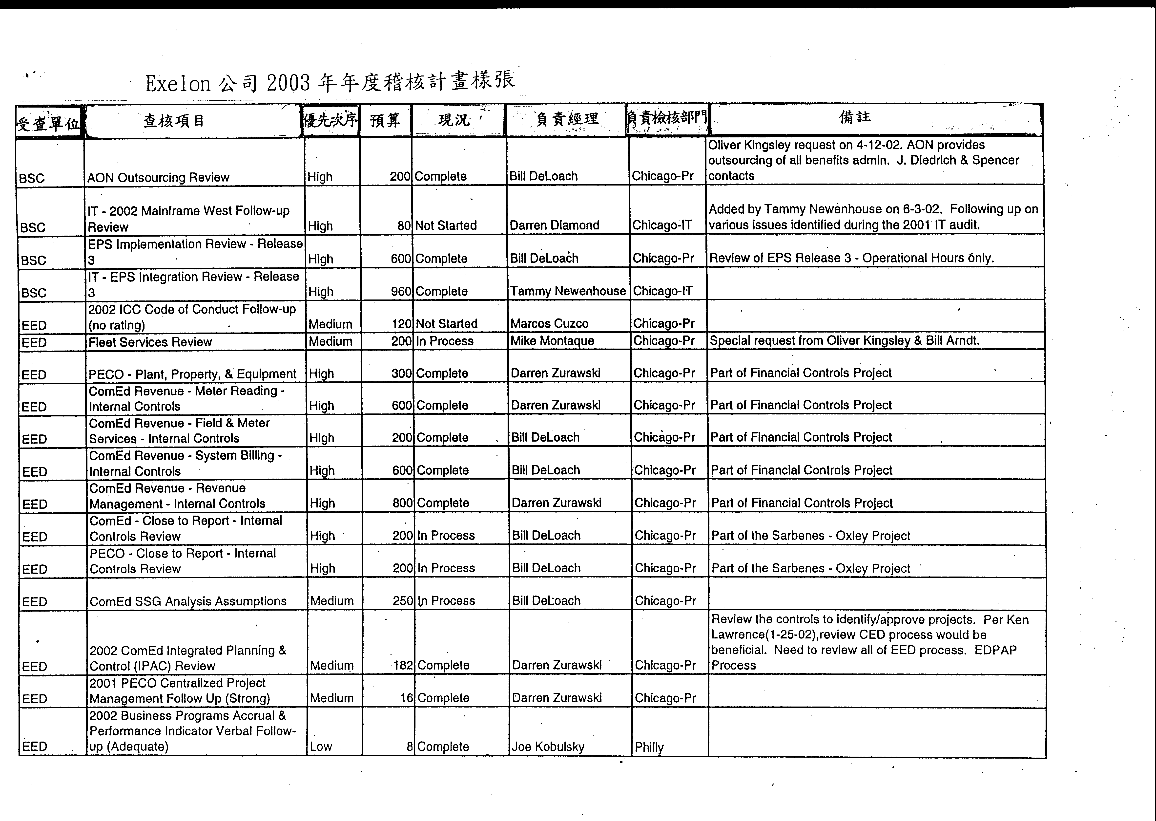
Exelon公司並非以輪流之方式每年固定查核多少單位，而是以各事業部之風險決定檢核項目及部門，高風險的單位有可能每年均去查核。2003年共計劃執行約200項查核，檢核時數共計約40,000小時，其中23%之時數係用在全公司之資訊應用(IT)查核。2003年該公司檢核計畫中各事業部之檢核時數所占百分比如下圖。

2003年檢核計畫統計分析圖
各事業部之檢核時數
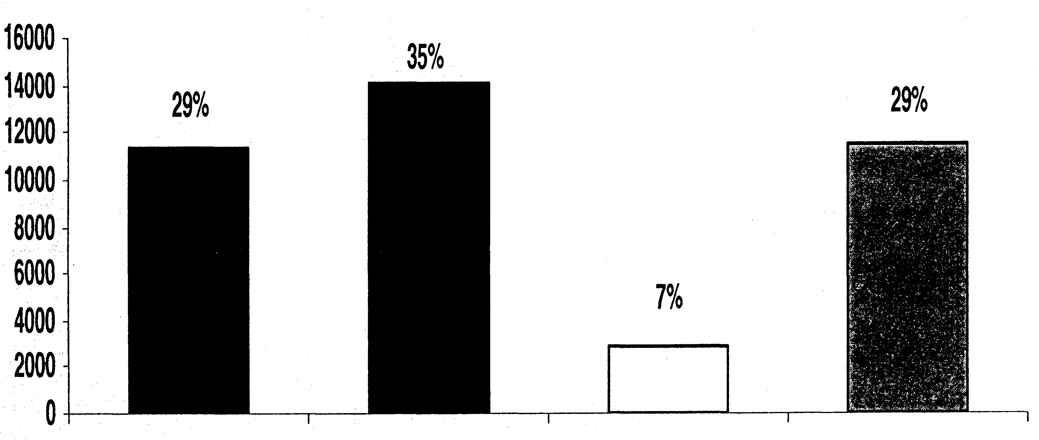
發電 輸、配電 各子公司 行政管理部門
˙2003年計劃執行之檢核總時數為40,000小時。
˙其中23%之時數係用在全公司之資訊應用(IT)查核。

- 年度檢核計畫之執行
Exelon公司之年度檢核計畫並不預訂每項檢核查核日期，而係由負責之之檢核經理依檢核計畫之優先次序指派檢核執行，必要時芝加哥總部之檢核也會去支援在費城PECO電力公司的檢核工作，但仍儘量減少長途出差，以節省檢核成本。檢核工作多半以任務編組的方式執行，視查核項目的範圍決定查核期間，例如有時二人一組去某單位查四個星期，有時則只查一個星期。至於有關稅務、採購等之查核，則因須仔細查核其程序，有時會派一檢核長駐受查單位查核一段較長之期間。
該公司之年度稽核計畫較具彈性，每季視需要可修改，並每季與外部稽核師(External Auditors)協商，儘量不重複查核相同項目。檢核單位不做不定期抽查，除非認為單位可能有弊端(Fraud)。
該公司因自2000年起才設立內部檢核單位，迄目前為止尚未如本公司一般，彙總各項內控措施印行一套完整之「內部控制制度」文件。故其各檢核執行查核任務時，係依據各單位現行之規定及作業程序，並參考該項業務之最佳實務(Best Practice)提供建議。該公司之稽核副總表示：Exelon目前亦正考慮是否應建立書面之「內部控制制度」，但以其過去在佛羅里達電力公司(FPL)任職之稽核經驗（FPL曾有書面之內控制度），稽核人員若只依內控制度或任何檢查表(Check List)執行查核，有時會淪於只做「遵循稽核」，而不用腦思考，反而看不出營運的效果與效率，也看不見真正的問題所在，此為須特別注意之處。
檢核人員執行某項查核之前。檢核須花數星期作準備，先閱讀相關文件、上網看資料，擬出查核細目、草稿、流程圖等。
實地查核時會先與受查單位召開查核前會議(Openning Meeting)，查核期間發現任何缺失或應改進事項(issue)，應立即回報直屬之檢核主管，以決定是否應擴大取樣(Sample Size)，並與受查單位溝通其應（或已）採取何種改善措施，在此過程中檢核主管均全程參與評估(Review)，因此其檢核之執行係一充滿互動(Interactive Process)之過程，實地查核結束後，亦召開查核後會議(Closing Meeting)。
通常檢核結束時，檢核報告亦已完成。其檢核報告之格式如次頁所示。內容主要包括：
1.查核項目背景說明、查核目標與範圍。
2.查核結果：
    - 給予總評：分為五級（優良、有效、須改進、成效不佳、內控失效）。
    - 摘要報告。
    - 建議全案改善完成期限。
    - 報告內容：依優先次序列出發現事項(Issues)、受查單位同意之改善行動計畫(Action Plans)及負責執行改善之員工姓名。
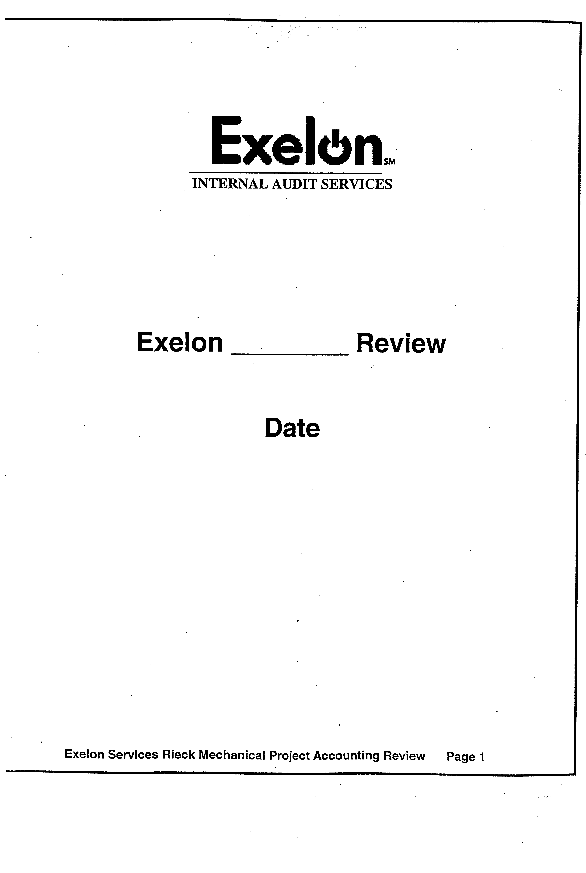
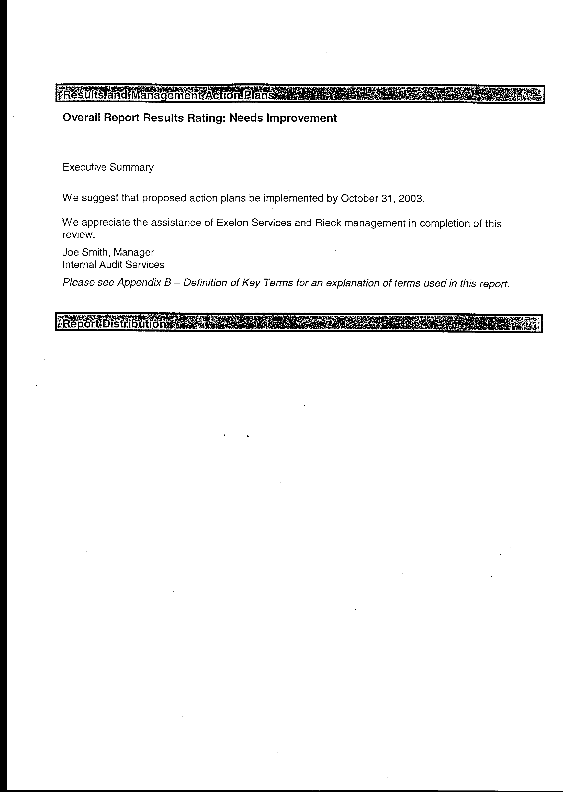
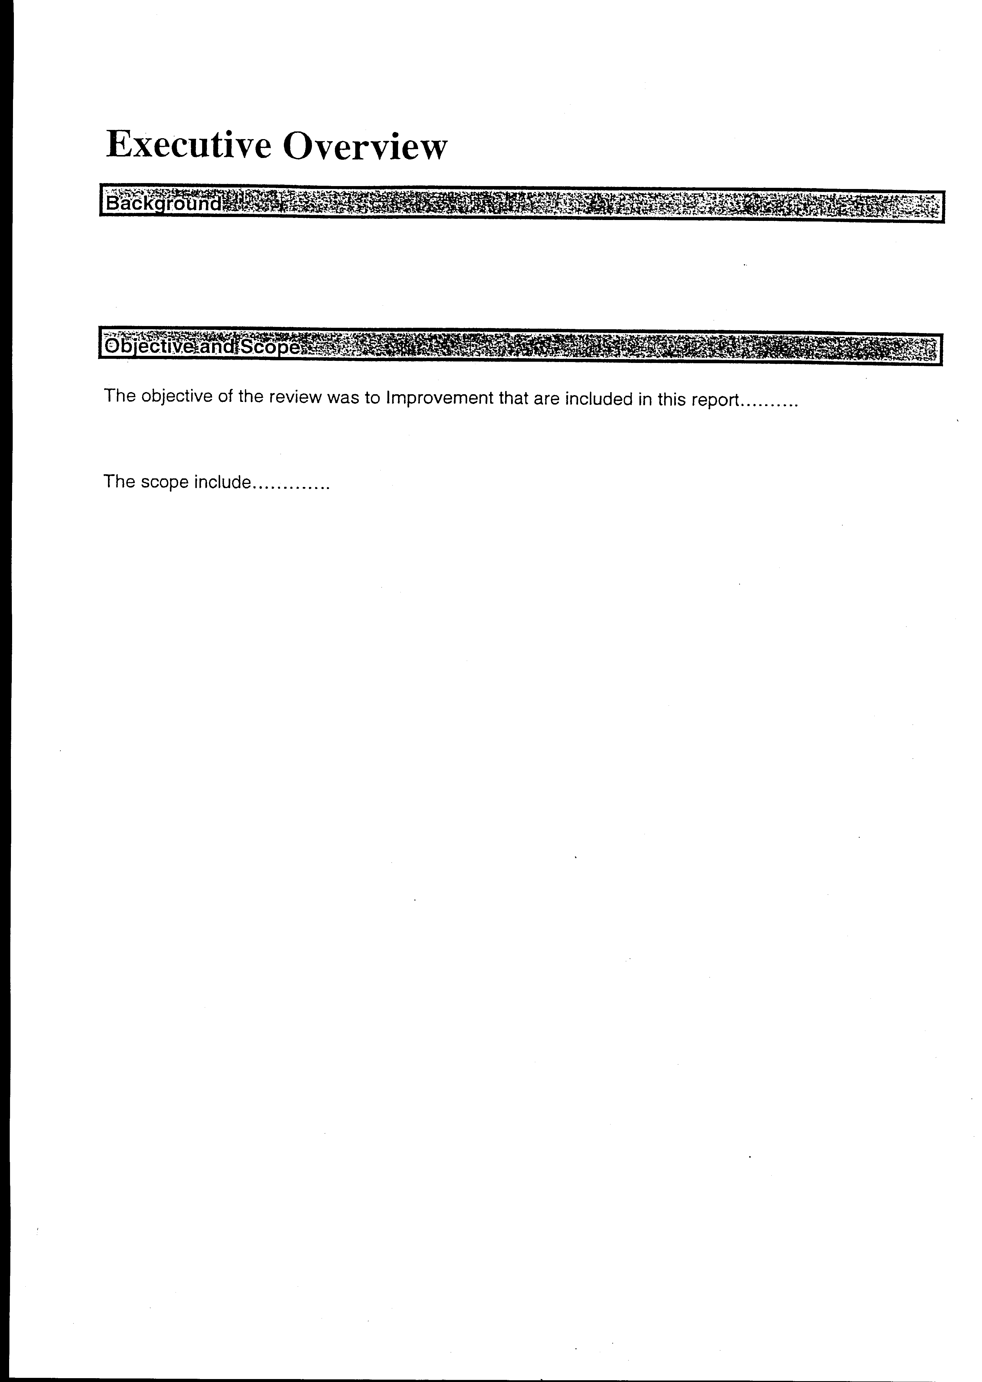
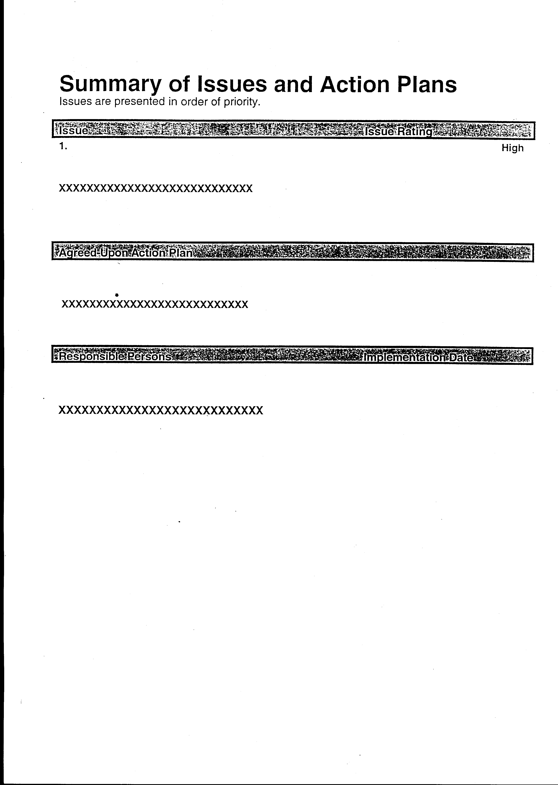

- 年度檢核報告之追蹤
檢核報告中已列出各項缺失之改善行動計畫及完成期限，若屬嚴重缺失，檢核單位會再回去實地複查，通常在90天內結案。若非屬嚴重缺失，則待下次查核時再查證其辦理情形。
檢核單位每季會向董事會「稽核委員會」及公司15位高階主管簡報檢核業務，內容主要為：
1.檢核計畫之執行情形。
2.檢核所發現的重大風險及趨勢。
3.改善建議追蹤報告。

- 電腦輔助稽核工具應用情形

該公司目前除少數檢核會利用Access、Excel等軟體作輔助稽核工具，用以計算、分析資料外，尚未引進其他套裝之輔導稽核軟體。
檢核部門副總表示該公司正考慮引進如「ACL」之稽核軟體，並提供該公司參加「愛迪生電力協會年會」時，另一家電力公司Progress Energy（亦為美國排名前十大之電力公司）運用ACL之簡報資料供參考。其內容主要闡述目前資料量越來越大，檢核部門需要以電腦輔助稽核工具協助閱讀資料，增加檢核之正確性與有效性（有時可做到100%的取樣）、提昇效率，並可做相關資料比對（如員工與廠商地址之比對等）。
- 資通安全稽核情形

該公司之資通安全(IT Security)稽核由資訊檢核部門負責。我國目前所採用的資通安全稽核標準，主要係參考英國之資安標準（本公司亦然），該公司則未參考類似之通用標準，然視其查核作業方式則大同小異。
其資通安全查核範圍包括：
1.網路安全
2.應用系統
3.作業平台
4.資料庫
查核重點項目為：
1.資安政策、程序、作業標準
2.資安組織與行政管理程序
3.資安監控程序
4.權限設定
5.改變之管理
其查核方式為先發問卷由受查單位自評，再由檢核人員實地查證。該公司會依各單位之特性執行查核，如核能電廠會特別注意實體環境安全檢查。其資通安全稽核報告與追蹤方式與其他檢核項目相同。
- 沙賓法案(Sarbanes-Oxley Act)之影響及因應措施

美國自2001年底爆發恩龍案以來，引發一系列大公司的財務醜聞，造成投資人對企業和財務報表的不信任，為挽救投資人的信心，美國國會於2002年七月通過「公司審核責任法案」(Sarbanes-Oxley Act，簡稱沙賓法案)，加重企業及主管個人詐欺行為的罰則，希望能終結企業做假帳、藏真相的做法。
Exelon公司為因應沙賓法案及後續頒布之一些相關新規定，特別成立一作業架構，負責推動、加強該公司之內部控制，其作業架構圖如次頁所示。
Exelon公司內部控制制度作業架構圖
內控指導委員會
財務長(CFO)
監察人
風險管理主管
檢核主管
資訊長(CIO)
各事業部副總
會計與資訊揭露  管理委員會 |  |  |  |  | 外界會計師(PwC)顧問
內控專案小組
計畫主持人
資訊經理
負責檢核
各事業部負責內控建立之經理人

該公司採用美國COSO(Committee of Sponsoring Organization of the Treadway Commission)報告中對內部控制所作之定義及標準，就內控之五大要素（控制環境、風險評估、控制作業、資訊與溝通、監督）在公司內建立共識，其加強內控以符合沙賓法案所採取之步驟如下：
1.檢視既有內控文件。
2.依風險大小之優先次序，編訂內控文件。
3.找出內控不足之處並擬定行動計畫，補強後重新評估之。
4.由外界會計師(Pricewaterhouse Coopers )審查其內控制度。
目前本項工作仍持續進行中，檢核單位正對各管理階層進行教育訓練，使其了解本身對內部控制所應擔負之責任，每年並應自行檢查內部控制之有效性。
該公司不須對政府主管機關申報檢核計畫及執行情形（本公司依新頒布之內控準則須定期向證期會申報）。美國證管會(SEC)有時會向該公司要求提供資料；另伊利諾州的「公用事業委員會」會要求查成本資料，（該公司兼營受管制與不受管制的電業，故成本須依相關規定分清楚），其他相關主管機關，如賓州「公用事業委員會」及美國聯邦能源管制委員會(FERC)等也會對該公司作財會查核。

- 心得與建議
- 心得
本公司內部檢核業務已累積數十年之經驗，目前係分由檢核室執行業務檢核，會計處稽核部門執行財務稽核；Exelon公司過去稽核業務係委外執行，正式成立內部檢核單位僅兩年餘。綜觀兩公司之內部檢核業務之規劃與執行，可謂各有所長，均有可互相借鏡之處，例如本公司在內部控制制度方面已建立完整之文件，可據以執行自行檢查及內部稽核。另本公司每年均將檢核所發現之各單位應共同改善建議事項發函週知全公司注意改善，以上均為該公司檢核副總認為亦應採行者。
在應用電腦輔助稽核軟體方面，兩公司之現況與發展方向甚為相似，Exelon公司正參考其他電力公司之作法，考慮採用ACL稽核軟體輔助稽核。本室近年亦積極注意這方面之發展，除曾派員參加與電腦稽核軟體相關之研討會外，並已於明(93)年度編列預算，將購置ACL稽核軟體3套，並將派檢核接受操作訓練，希望能提昇本公司利用電腦輔助稽核軟體工具之能力。

- 建議
    - Exelon公司設有風險管理單位(Risk Management Department)，檢核單位在擬訂年度計畫之前，會先與該單位開會研商，對風險較高之單位加強查核。本室於91年「創新改革」案中，亦已提出：考量檢核之成本／效益，建議加強對公司風險較大的單位加強查核，且92、93年度擬訂年度檢核計畫時，亦儘量朝此方向努力。Exelon公司之風險評估方式，如腦力激盪、對中階主管作調查(Survey)，對關鍵員工進行訪談等，其作法可供本公司未來風險管理作業之參考。
    - 該公司充分體認資訊作業影響公司之日常營運甚鉅，故於檢核單位中專設一資訊檢核(IT Audit)部門，目前該部門有具資訊專業知能之檢核5人，另外2名員額可視需要隨時請外界支援（委外）。本公司係由檢核室負責召集公司級之資通安全稽核，另亦將「資通安全」列為巡迴檢核之查核項目之一。鑑於本公司資訊化程度日益加深，各單位業務均須仰賴電腦作業；面對未來電業自由化趨勢，本公司各資訊系統中所存之用戶資訊、各單位運轉維護經驗等，均為本公司重要之營業機密，如何維護資訊之可用性、完整性及機密性，實為本公司當前重要課題之一。檢核室目前深感資訊專業人力之不足，未來補充人力時，似可優先考慮具資訊專業知能之人員。而在目前人力不易增加之情形下，唯有各檢核積極吸收新知，參加在職訓練，增進資訊專業知能，以提昇檢核品質。

